项目名称 | 钦州康熙岭渔光一体光伏电站（四期）光伏发电项目（标段二）
业主单位 | 钦州通威惠金新能源有限公司 | 天气/最低温度-最高温度（℃） |  |  |  |  |  |  | 日 期
业主单位 | 钦州通威惠金新能源有限公司 | 10.28 | 10.29 | 10.30 | 10.31 | 11.01 | 11.02 | 11.03 | 日 期
监理单位 | 常州正衡电力工程监理有限公司 | 阴23/19 | 阴25/19 | 小雨-阴（全体降雨）25/19 | 小雨-阴（全体降雨）24/19 | 小雨-阴（上午降雨）24/19 | 晴22/19 | 阴24/19 | 202101028-20211103
施工单位 | 四川浩能新能源有限公司 | 管理人员 |  | 6 |  | 施工人员 |  |  | 77
一、本周主要工作汇报：
1、支架组件安装
1.1、本周光伏支架、组件安装18组，共计安装容量0.571895MW，占比3.30%；光伏支架、组件累计完成531组，累计安装容量21.43223MW，累计完成占比97.43%；
2、桥架、电缆施工：
2.1、本周完成逆变器安装5台，累计安装逆变器70台，占比87.25%。
2.2、1*4mm光伏电缆敷设19083米，累计敷设139569米，占比80.73%。
2.3、500*200电缆桥架安装88米，累计安装1228米，占比100%。
2.4、低压电力电缆 3*4mm²敷设20米，累计敷设50米，占比35.71%。
2.5、低压电力电缆 4*10mm²敷设20米，累计敷设50米，占比35.71%。
2.6、计算机电缆2x2x1.0mm²敷设20米，累计敷设50米，占比35.71%。
2.7、3*120高压电缆敷设151米。

- 质量、安全方面管控：
安全管控措施：
1、现场施工机械安全装置检查。
2、现场施工人员安全器具佩戴检查。
质量管控措施：
1、光伏组件、支架安装质量检查。
2、电缆敷设质量检查。

- 下周主要工作安排：
施工内容：
1、下周计划安装光伏支架、组件0.19927MW，占比0.09%。
2、下周计划光伏支架、组件散料。
3、下周计划施工45#方阵组串汇线。
4、下周计划高压集电线路电缆沟开挖。
5、下周计划45#方阵逆变器安装。
6、下周计划完成一标段光伏场区集电线路电缆敷设。
7、下周计划完成1*4mm光伏电缆12000米敷设工作，占比6.73%。
材料到货情况：
- 无
四、整体进度情况
分项工程 | 单位 | 总工程量 | 本周完成量 | 累计完成量 | 累计完成比例 | 备注
一、场区土建工程
箱变基础桩施工 | 根 | 84 | 0 | 84 | 100%
光伏阵列桩施工 | 根 | 3547 | 0 | 3547 | 100%
桥架桩施工 | 根 | 171 | 0 | 171 | 100%
箱变平台施工 | 座 | 14 | 0 | 14 | 100%
二、场区机电安装工程
支架安装 | 组 | 545 | 18 | 531 | 97.43% | 21.43223MW
组件安装 | 组 | 545 | 18 | 531 | 97.43% | 21.43223MW
三、场区电气工程
逆变器安装 | 台 | 80 | 5 | 70 | 87.25%
光伏子阵通讯柜安装 | 台 | 14 | 0 | 5 | 35.71%
箱变安装 | 台 | 14 | 0 | 14 | 100%
视频监控安装 | 套 | 130 | 0
光伏电缆1×4mm²敷设 | m | 178274 | 19083 | 139569 | 80.73%
低压电力电缆3×120mm²敷设 | m | 11850 | 0 | 11,882 | 100.27%
低压电力电缆4×10mm²敷设 | m | 140 | 20 | 50 | 35.71%
低压电力电缆 3×4mm²敷设 | m | 140 | 20 | 50 | 35.71%
高压电力电缆3×150mm2敷设 | m | 1607 | 376 | 1390 | 86.49%
高压电力电缆3×300mm2敷设 | m | 8666 |  | 6707 | 77.39%
高压电力电缆3×95mm2敷设 | m | 242 | 0 | 55 | 22.72%
计算机电缆2x2x1.0mm²敷设 | m | 140 | 20 | 50 | 35.71%
光缆24B1型敷设 | m | 7322 | 0 | 7046 | 96.23%
光缆附件制作安装 | 套 | 14 | 0
电缆终端头3×120制作安装 | 套 | 160 | 0 | 126 | 78.75%
3×150冷缩终端头-35kV户内型制作安装 | 套 | 12 | 0 | 3 | 25.00%
3×300冷缩终端头-35kV户内型制作安装 | 套 | 8 | 0 | 8 | 100.00%
3×95冷缩终端头-35kV户内型制作安装 | 套 | 8 | 0 | 4 | 50.00%
3×300冷缩中间接头-35kV户外型制作安装 | 套 | 12 | 0 | 12 | 100%
铝合金式桥架300*200安装 | m | 1300 | 365 | 1186.3 | 91.24%
铝合金式桥架500*200安装 | m | 580 | 98 | 1228 | 100%
铝合金式桥架200*200安装 | m | 344 | 0 | 344 | 100%
铝合金式桥架600*200安装 | m | 100 | 0 | 18 | 18%
水平接地施工 | m | 1600 | 1009 | 1009 | 63.06%
高压电力电缆3×120mm2敷设 | 米 | 151 | 151 | 151

五、现场施工设备、人员统计
支架组件安装人员 61人
箱变基础平台施工人员共计6 人
电气安装人员10人
拖拉机2台
25T吊车 1台
叉车2台

六、目标值未达成分析
1、无

七、现场需要协调事宜
1、无

八、强条执行情况汇总
土建
检查项目 | 执行情况
单位工程名称 | 应执行 | 已执行 | 记录份数
《建筑地基基础工程施工质量验收规范》（GB 50202—2018）：5.5.1、5.5.2、5.5.3、5.5.4 | 5项 | 5项 | 1份
电气
检查项目 | 执行情况
单位工程名称 | 应执行 | 已执行 |  | 记录份数

现场影像资料
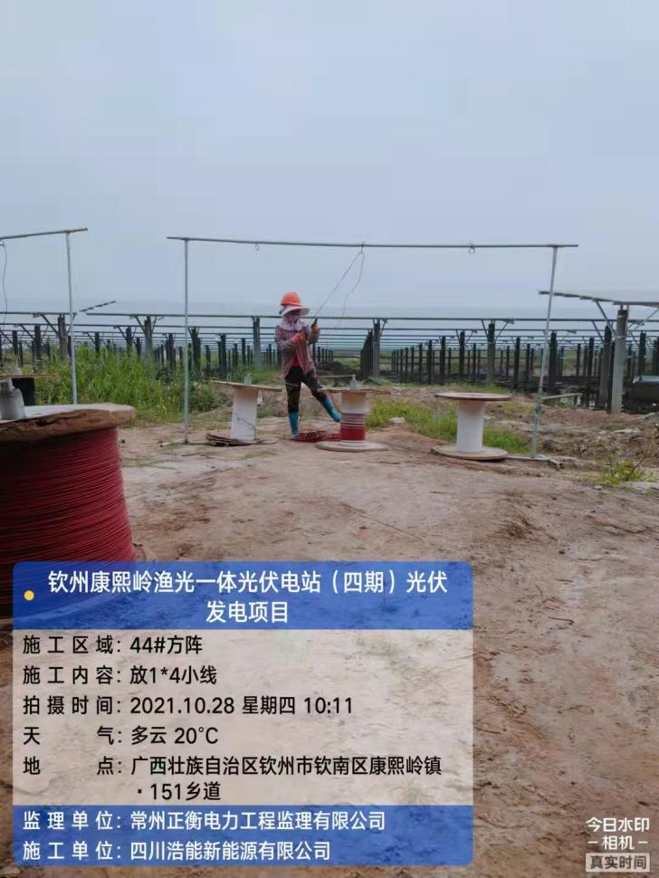 | 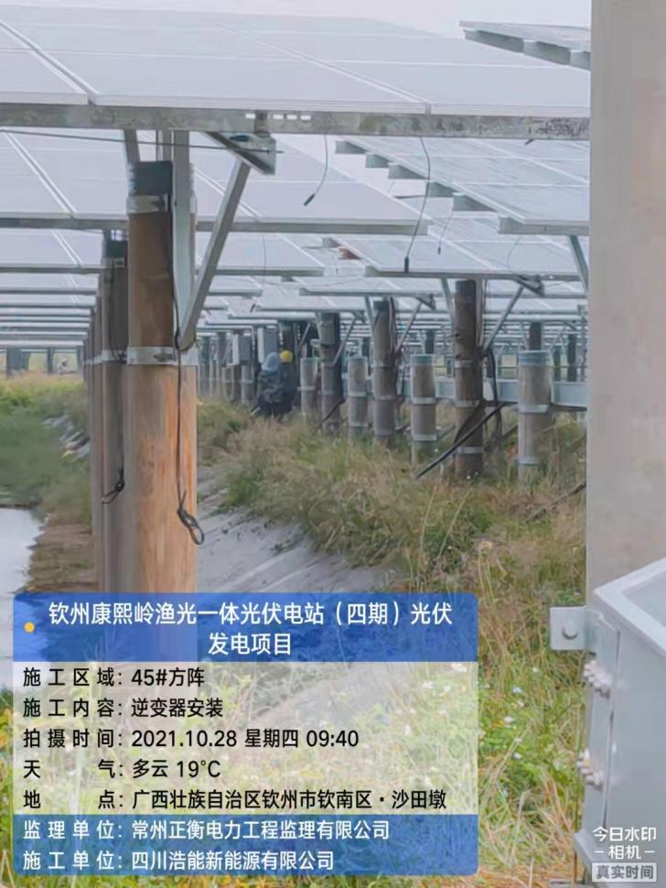
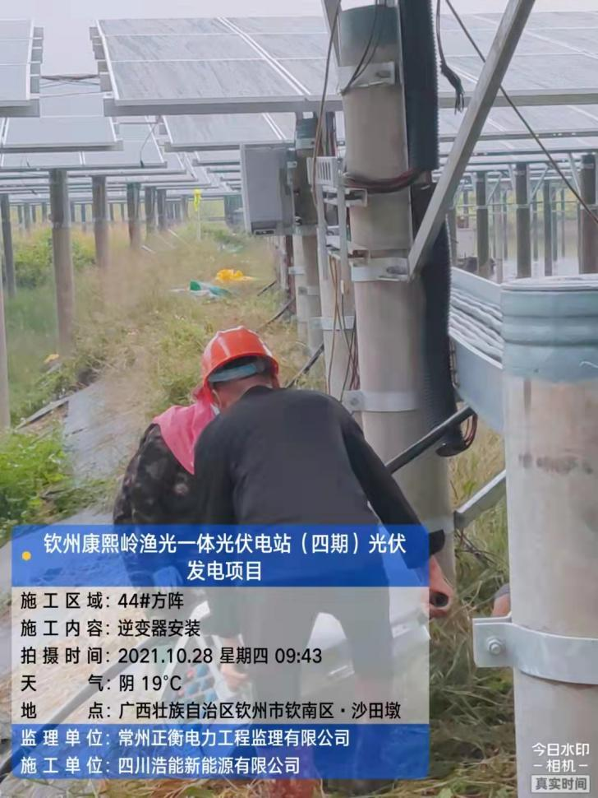 | 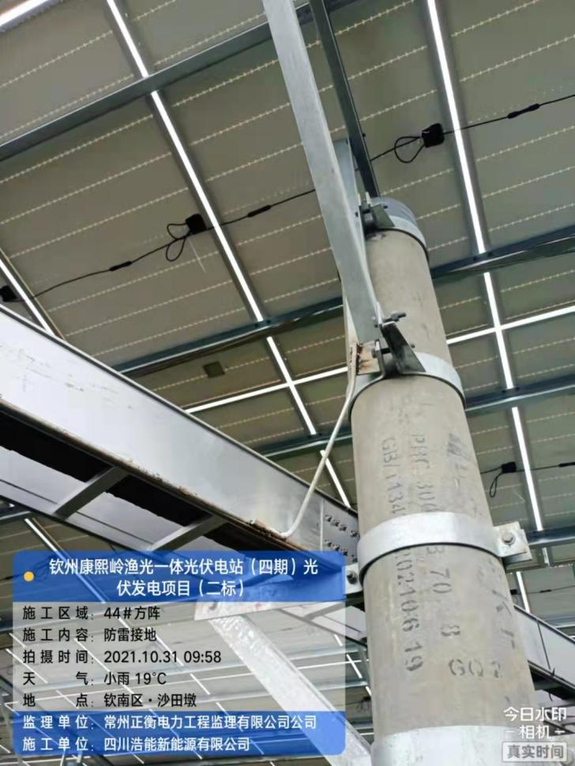
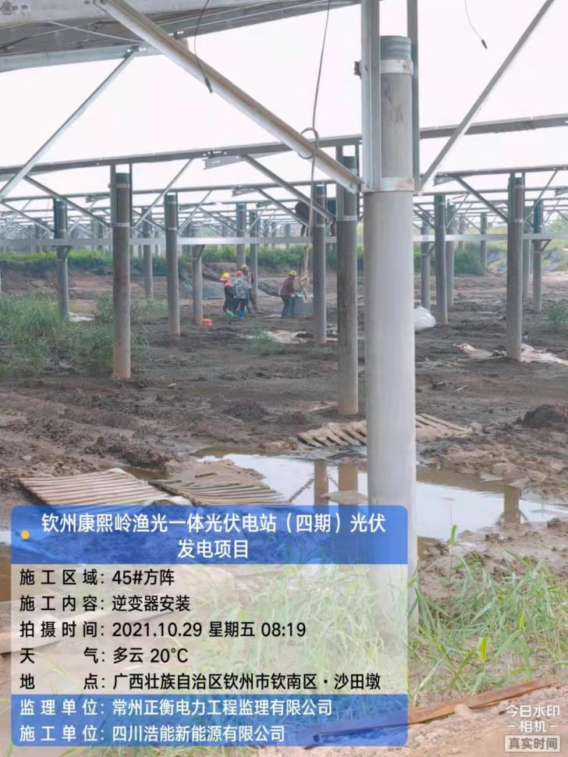 |  |  | 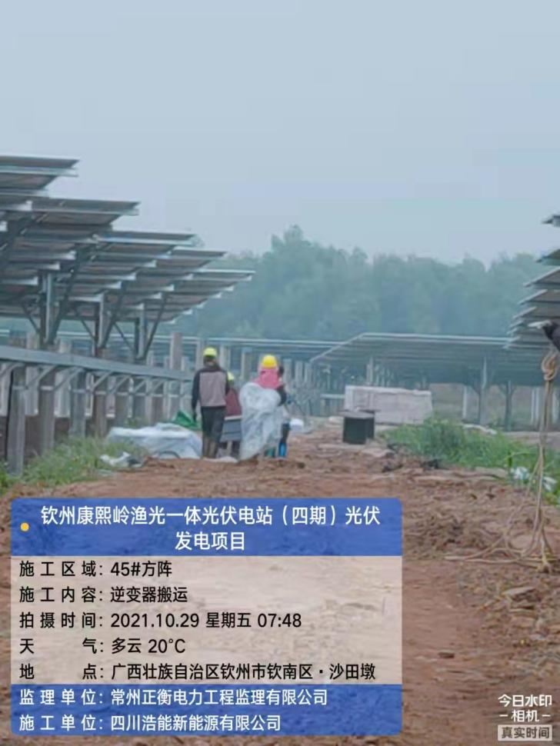
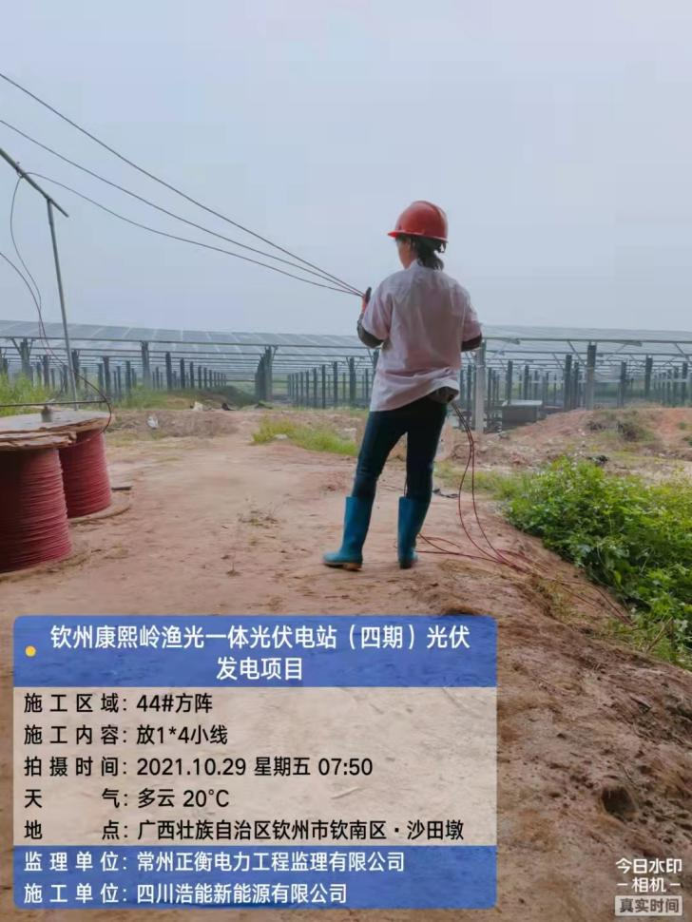 |  |  | 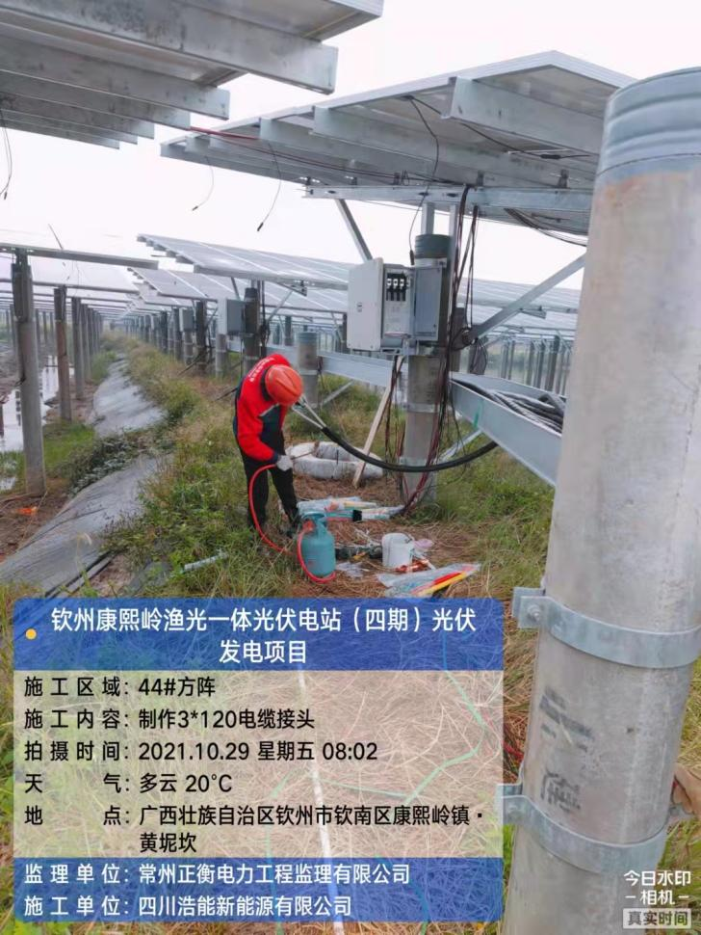
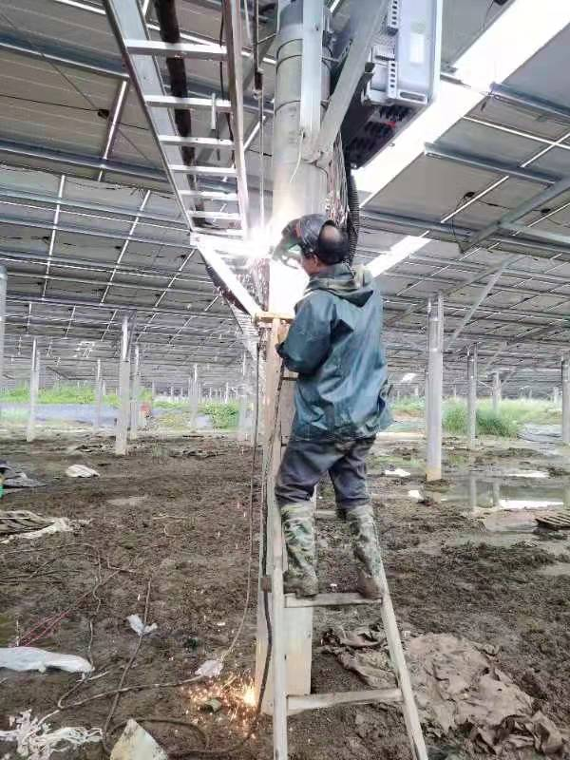 |  | 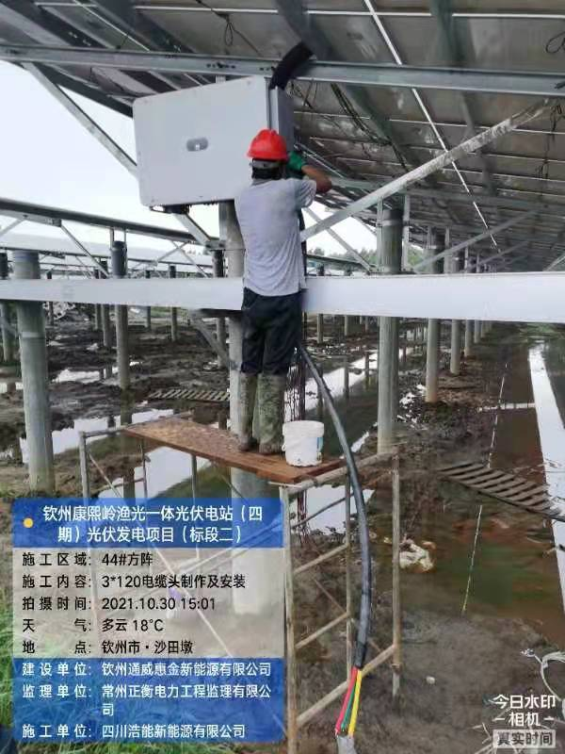
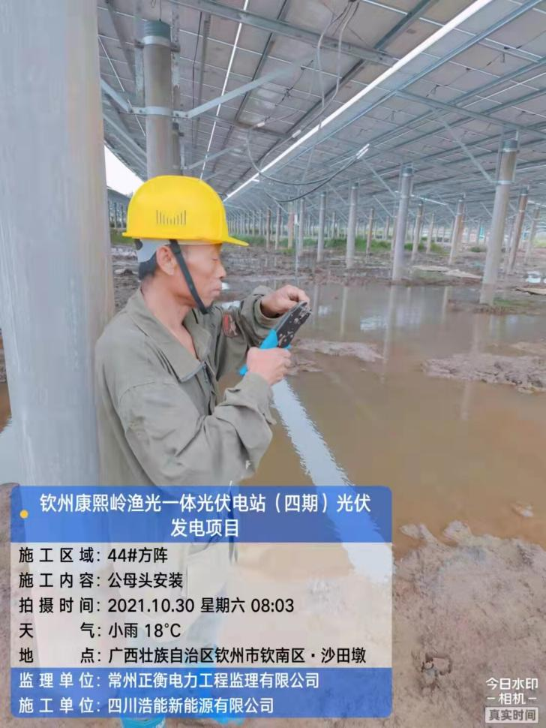 |  | 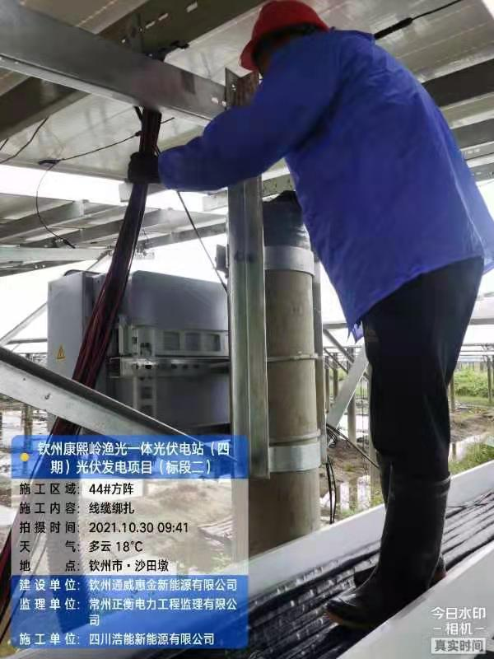

下周施工计划安排（11.04-11.10）
序号 | 工程项目 | 11.04 | 11.05 | 11.06 | 11.07 | 11.08 | 11.09 | 11.10 | 本周工程总量 | 本周工程总量占比 | 累计工程量 | 累计占比 | 总工程量 | 备注
1 | 桩基施工计划 |  |  |  |  |  |  |  |  |  | 3801 | 99.77% | 3801
2 | 现场管桩进场计划（8米） |  |  |  |  |  |  |  |  |  | 2640 | 100.03% | 2640
3 | 现场管桩进场计划（7米） |  |  |  |  |  |  |  |  |  | 1000 | 100% | 1000
4 | 现场管桩进场计划（6米） |  |  |  |  |  |  |  |  |  | 169 | 100% | 169
5 | 光伏支架安装计划（MW） | 0.1 | 0.09927 |  |  |  |  |  | 0.19927 | 0.09% | 21.6315MW | 100% | 21.6315MW
6 | 光伏支架进场计划（MW） |  |  |  |  |  |  |  |  |  | 16.517MW | 76.35% | 21.6315MW
7 | 光伏组件进场计划（MW） |  |  |  |  |  |  |  |  |  | 22.999520MW | 106.32% | 21.6315MW
8 | 光伏组件安装计划（MW） | 0.1 | 0.09927 |  |  |  |  |  | 0.19927 | 0.09% | 21.6315MW | 93.40% | 21.6315MW
9 | 光伏电缆1×4mm²到货计划 |  |  |  |  |  |  |  |  |  | 178174米 | 99.94% | 178274 米
10 | 桥架300*200到货  桥架500*200 到货  桥架200*200到货  桥架600*200 到货 |  |  |  |  |  |  |  |  |  | 300*200/1300米  500*200/580 米  200*200/344米 600*200/100 米 | 100% | 300*200/1300米  500*200/580 米  200*200/344米 600*200/100 米
11 | 3*300集电线路 |  |  |  |  |  |  |  |  |  | 6707 | 77.39% | 8666
12 | 1*4mm光伏电缆 | 2000 |  | 2000 |  | 3000 |  | 5000 | 12000 | 6.73% | 151,569 | 85.02% | 178274
13 | 低压3*120电缆 |  |  |  |  |  |  |  |  |  | 11882 | 100.27% | 11850
14 | 24B1光伏电缆 | 276 |  |  |  |  |  |  | 276 | 40.00% | 7322 | 100% | 7322

